

|  |
| --- |
| Об утверждении проекта планировки и проекта межевания территории земельного участка с К№ 16:53:040301:1, расположенного по адресу: Республика Татарстан, город Нижнекамск, ул. Лесная |

В соответствии со статьями 45 и 46 Градостроительного кодекса Российской Федерации, Уставом города Нижнекамска Республики Татарстан, учитывая протокол публичных слушаний от 22 сентября 2023 года № 46, исполнительный комитет города Нижнекамска постановляет:

1. Утвердить проект планировки и проект межевания территории земельного участка с К№ 16:53:040301:1, расположенного по адресу: Республики Татарстан, город Нижнекамск, ул. Лесная (приложения № 1, 2).

Проект размещен на официальном сайте Нижнекамского муниципального района в разделе «Нижнекамский муниципальный район - градостроительные документы - документация по планировке территории - городское поселение МО «г. Нижнекамск» - «город Нижнекамск»; Ссылка на размещение проекта: <https://e-nkama.ru/gorozhanam/sfery-zhizni/stroitelstvo-i-nedvizhimost/gradostroitelstvo/> dokumentatsiya-po-planirovke-territorii/proekt-planirovki-chasti-territorii-g-nizhnekamska/gorod-nizhnekamsk/

2. Отделу по связям с общественностью и средствам массовой информации обеспечить размещение настоящего постановления на официальном сайте Нижнекамского муниципального района Республики Татарстан, в газетах «Нижнекамская Правда» и «Туган як».

3. Контроль за исполнением настоящего постановления возложить на заместителя Руководителя Исполнительного комитета Нижнекамского муниципального района Республики Татарстан Игтисамова Р.С.

Исполняющий обязанности Руководителя,

начальник отдела жилищной политики Р.Ф. Хайруллин

Приложение № 1

Утверждено

постановлением исполнительного комитета   
города Нижнекамска Республики Татарстан

от 31 октября 2023 года № 223

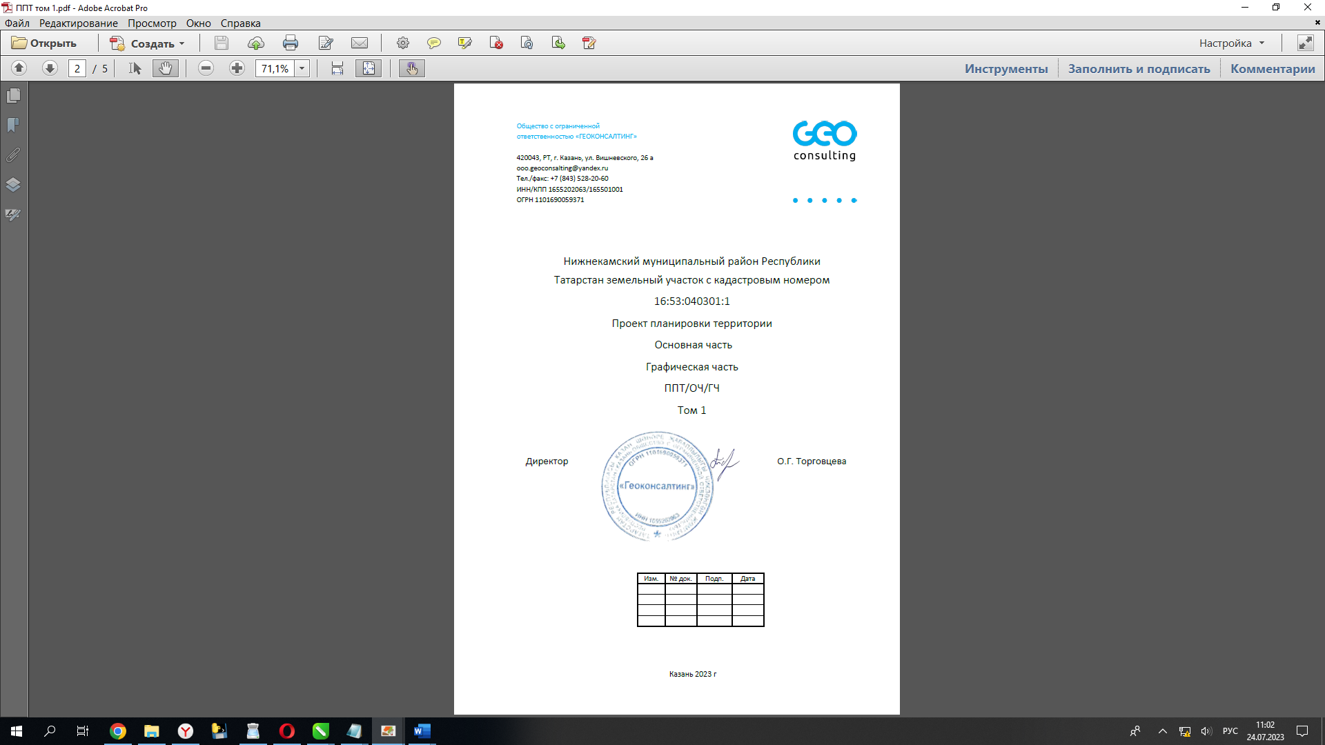

Приложение № 2

Утверждено

постановлением исполнительного комитета   
города Нижнекамска Республики Татарстан

от 31 октября 2023 года № 223

